***Объект «Парк аттракционов»***

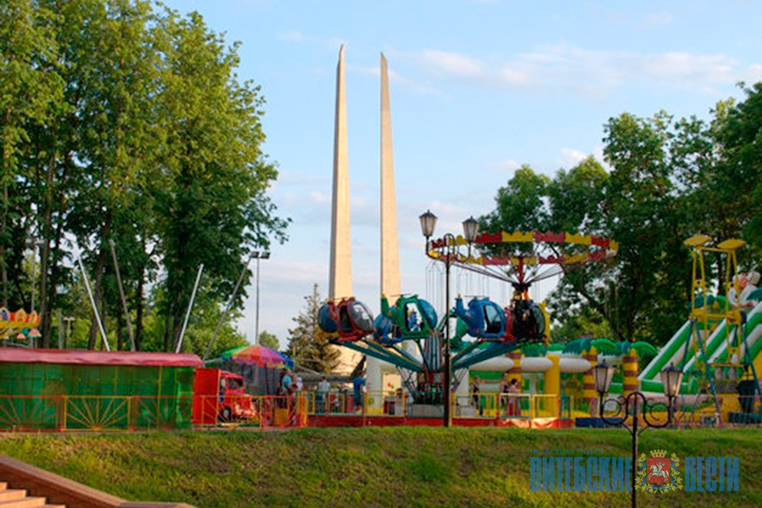

И мальчикам, и девочкам будет интересно узнать о звёздах, о планетах, о полётах на Луну. Подготовить юного космонавта поможет колесо обозрения, батут, надувные шары, в которых можно плавать в бассейне. Гуляя в парке, можно понаблюдать за облаками, сравнить их формы и размеры, пофантазировать, какими видят облака космонавты из космоса. Ребёнку можно рассказать о том, как готовят, к примеру, будущих космонавтов, какие испытания им приходится преодолевать.

Ребёнку интересно будет полазить на надувных горках. Это будут высокие горы на пути в неизведанную страну. Здесь можно пострелять в тире, покататься на роликовых коньках, полюбоваться природой и светодинамическими фонтанами.

*Будьте внимательны:*

Нельзя забывать о том, что нужно соблюдать правила безопасности, которых нужно придерживаться, чтобы не получить травму:

* Шнурки должны быть завязаны, ботинки плотно надеты
* Длинные волосы у девочек лучше собрать в хвост или косу
* Нельзя держать во рту конфеты, жевательные резинки и т.п.
* Убрать все длинные шарфы, верёвки на одежде
* Не перекармливайте ребёнка перед самой посадкой на аттракционы
* Обратить внимание на ограничения аттракционов по возрасту, росту, весу ребёнка
* Предупредить ребёнка, что бежать к посадочному месту нельзя, недопустимо толкаться, стараясь опередить других детей

***Объект «Аллея воинской славы»:***

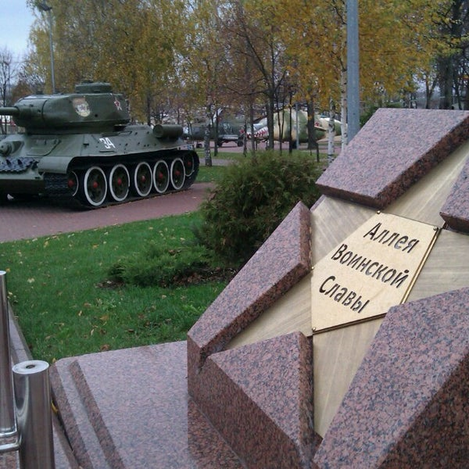

В мае 2010 г. в парке создана аллея воинской славы с экспозицией боевой техники времён Великой Отечественной войны и послевоенного периода и современными боевыми машинами.

Расскажите ребёнку, что Парк Победителей, до 2010 года был сквером Калинина, но в преддверии 65-летия победы в Великой Отечественной войне скверу присвоили название – Парк Победителей.

При входе в аллею рассмотрите надпись на камне.

*Напомните правила поведения ребёнку:*

* Находясь рядом с проезжей частью следует соблюдать осторожность;
* Нельзя выбегать на проезжую часть дороги, играть возле неё;
* Не играть с мячом рядом с проезжей частью;
* Избегать чрезмерно активных действий во избежание получения травмы;
* Не взбираться на модели боевой техники без разрешения взрослых;
* Не трогать двигающиеся механизмы;
* Сосредоточиться и прислушаться к информации родителей;

В аллее представлено более 20 единиц боевой техники, относящейся, за исключением некоторых образцов, к периоду Великой Отечественной войны. Танки, пушки, самоходные установки, вертолёты, самолёты. Техники здесь очень много. На каждом образце есть табличка с описанием.

Вся техника расположены тремя группами.

В первой группе танк Т-34-85, САУ СУ-100, зенитка 52-К, три пушки ЗИС-3, миномёт ПМ-38, гаубицы М-30 и Д-30, пушка ЗИС-2 на странных колёсах и две пушки Д-44.

На параллельной аллее стоит авиатехника.

Вертолёты Ми-2, Ми-8 и Ми-24, а так же истребитель МиГ, крыльями похожий на МиГ-15, а всем остальным на МиГ-17...

Третья группа – четыре единицы лёгкой бронетехники. БТР-60, БРДМ-2 с макетом мини башни поверх люка, выдающего в ней 9П148 (или что-то подобное), БМД-1 и 2С9 Нона.

*Рассмотрите с ребёнком:*

* *Военную технику, уточняя, знает ли ваш ребёнок какую-нибудь модель, прочитайте вместе таблички с информацией о данном объекте.*
* *Обратите внимание на внешний вид машин, чем они похожи, чем отличаются.*

*Спросите у ребёнка:*

* Какие виды войск ты знаешь?
* Люди каких военных профессий необходимы на войне – ракетчик, танкист, лётчик, десантник? (важны и нужны все военные профессии, когда вместе – мы великая сила).
* В чём различие передвижения танка от других машин?
* Кто управляет танком? (экипаж: командир, стрелок, механик, радист)
* Почему танки такого цвета? (камуфляжный окрас броневой техники важен не только в защитных, сколько в опознавательных целях)
* Из какого материала изготовлены танки? (из броневой стали)
* Смогли бы наши воины одержать Победу, если бы не было таких видов оружия?

***Объект «Мемориальный комплекс в честь советских воинов-освободителей,***

***партизан и подпольщиков Витебщины («Три штыка»):***

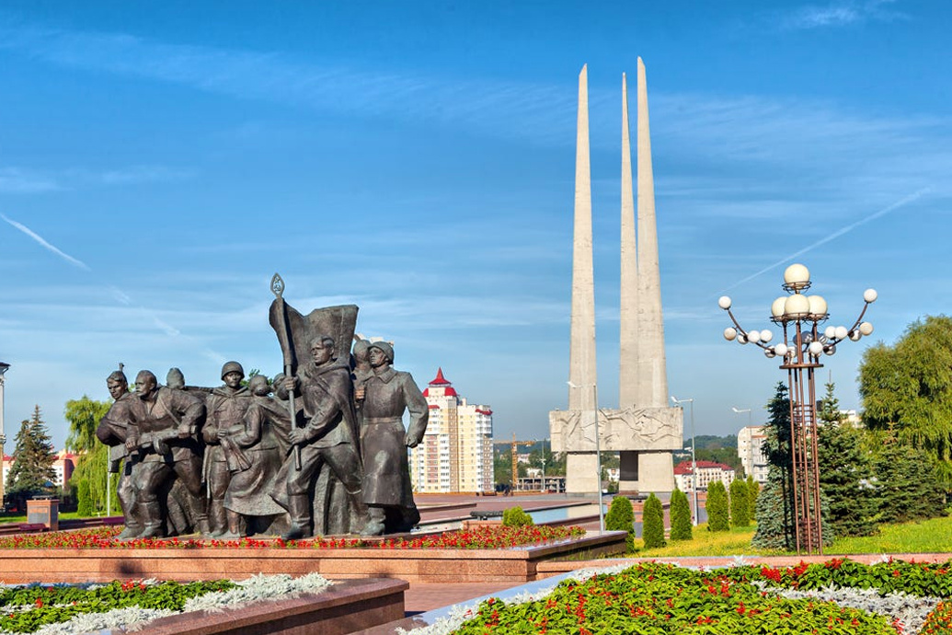

*Расскажите ребенку:*

22 июня 1941 года – одна из самых печальных дат в истории Беларуси, день, который нельзя забыть. В этот далёкий летний день люди занимались обычными делами.   И никто не подозревал, что мирную жизнь разрушит война. На нашу Родину напали фашисты, иноземные захватчики. И люди пошли воевать – защищать свою землю. Очень многие солдаты и мирные жители погибли в ВОВ.

*Поинтересуйтесь у ребёнка:*

* *Что и где ты слышал о войне?*
* *Как ты думаешь, мы должны помнить о тех, кто не пришел с войны?*
* *Как люди сохранили память о войне?* *(о героях войны написано в книгах, стихах, песнях, снято в фильмах, в городах поставлены памятники).*

У каждого города есть свои знаковые объекты. В Витебске – это мемориальный комплекс «Три штыка», в котором запечатлён бессмертный подвиг народа. Три штыка величественно возвышаются над городом, напоминая горожанам вновь и вновь о прожитых суровых годах и о великой жертве советского народа во имя Победы. Мемориальный комплекс «Освободителям Витебска – советским воинам, партизанам и подпольщикам» отличается не только монументальностью, величием и красотой, но и богатой духовной основой, трагическая суть которой своими корнями уходит в кровавые годы Великой Отечественной войны.

В списке достопримечательностей Витебска мемориал появился в 1974 году. Тогда на главной городской площади Победы возвысился символичный мемориальный комплекс «Три штыка» по проекту архитектора Ю. Шпита. Но время шло, город развивался, масштабная реставрация началась в 2009 году – и спустя год мемориал преобразился. После реконструкции комплекс приобрел современный внешний вид и оригинальный дизайн. Сегодня мемориал «Освободителям Витебска – советским воинам, партизанам и подпольщикам» – это огромный комплекс, где каждому элементу отведен свой особый смысл: площадь, парк, скульптурные композиции, бассейны со струящейся водой, которая символизирует пролитые кровь и слезы. И все это служит предысторией к великой трагедии, необычным обрамлением центрального монумента комплекса – мемориала «Три штыка».

Монумент представляет собой три суживающихся кверху 56-метровых пилона-обелиска трапециевидной формы. Вверху, на высоте примерно пяти метров, обелиски объединены в единую композицию при помощи монолитного фриза, на трех гранях которого выполнены рельефы, прославляющие бессмертный подвиг воинов, партизан и подпольщиков. Но пилоны соединены не только внешне – внутри также имеется кольцо, соединяющее три обелиска, с надписью «Слава героям». А под ним, на символичном постаменте в форме пятиконечной звезды, зажжен Вечный огонь – как дань памяти трагическим страницам истории Витебска, мужеству горожан и всего советского народа. Особенно красив комплекс в вечернее время, когда на город спускаются сумерки. В свете ночных огней мемориал выглядит еще более торжественно. Особую изысканность комплексу придает оригинальная подсветка каждого его элемента.

*Дайте ребёнку задание «Опиши, что видишь вокруг»*

*Вспомните вместе с ребёнком:*

* На какой площади нашего города установлен памятник «Три штыка»? (на площади Победы)
* Как правильно называется площадь Победы в г. Витебске и находящиеся на ней памятники? («Мемориальный комплекс «Освободителям Витебска – советским воинам, партизанам и подпольщикам»)
* Что символизируют «штыки» памятника? (штыки символизируют три силы, которые победоносно громили врага: воины Советской армии, партизаны и подпольщики)
* Что изображено на внешней стороне фриза, опоясывающего «штыки»? (изображения воинов, подпольщиков и партизан)
* В честь кого установлены скульптурные композиции слева и справа перед обелиском «три штыка»? (эти композиции изображают советских воинов и мирных жителей)
* Что символизируют пять стел, находящиеся по краям площади? (стелы символизируют каждый год войны)
* Что ещё является символом этой площади? (Вечный огонь, как дань памяти трагическим страницам [истории Витебска](http://vitebskcity.by/article_view.php?idmenu=1&id=2), мужеству горожан и всего советского народа)
* Какую надпись внутри фриза монумента «три штыка» освещает вечный огонь? («Слава героям»)
* Для чего к подножию памятника возлагают венки, живые цветы?
* Почему сражение называют «Великая Отечественная война»? («Великая» - значит очень большая, огромная. «Отечественная», потому что война с нашей стороны была справедливой, направленной на защиту своего отечества.)
* Когда наша страна одержала Великую Победу?
* Почему важно заботиться о братских могилах и памятниках?
* Почему наш народ чтит память о погибших в ВОВ?
* Кто такие «ветераны»? (ветераны – это люди, которые воевали, которые прошли войну. Их награждают медалями, орденами. Их уважают, любят. Если б ни они, нас бы сейчас не было, потому что фашисты Германии пытались покорить нашу страну)
* Как можно узнать ветерана ВОВ?
* Какой оригинальный подарок ветеранам ВОВ можно подготовить?
* Что нужно сделать при встрече с ветераном ВОВ?
* Кого называют «патриотом»? (патриот – это тот человек, который не только любит свою Родину, но и в любую минуту может её защитить от врага)
* Какими качествами характера должны обладать патриоты?
* Кто такие «партизаны»? (партизаны — люди, которых не взяли в армию по какой-то причине, но которые тоже хотят защищать страну, партизаны — это люди, которые, вместо того, чтобы бежать прочь, когда линия фронта приблизилась к их жилищам, спрятались в окрестных лесах и вносили свой вклад в борьбу с врагом)
* Знаешь ли ты, чем занимались дети в партизанских отрядах?
* Как можно назвать тех людей, которые мужественно сражались за Родину?
* Почему наши солдаты, партизаны совершали подвиги?
* За что солдат мог получить награду – медаль или орден?
* Как ты думаешь, какие чувства испытывали люди во время войны?
* Какие чувства испытывали солдаты, когда закончилась война?
* Какие эмоции, чувства связаны со словом «война»?
* Для чего в мирное время нашей стране нужна сильная армия?
* Какие военные профессии ты знаешь?
* В каких родах войск в основном служили мужчины во время ВОВ?
* Какую работу выполняли женщины на фронте и в тылу?
* Что тебя особенно взволновало и тронуло во время нашей прогулки?
* Что бы ты хотел пожелать всем людям?
* Что нужно для того, чтобы все мы – и взрослые, и дети, жили счастливо на свете?

**Задания после завершения маршрута:**

Предложить своему ребенку нарисовать, что ему больше всего понравилось и запомнилось; сделайте совместно с ребенком работу, аппликацию, поделку, можно сочинить рассказ на темы: «Три штыка», «Вечный огонь», «Самолёт», «Вертолет», «Танк» и т.д.

**Дополнительный материал по теме:**

**Пословицы:**

«Герой – за Родину горой!»

«За край родной иди бесстрашно в бой!»

«Мир строим, а война разрушает»

«Друг за друга стой – и выиграешь бой!»

«Умелый боец везде молодец»

«Без смелости не возьмёшь крепости»

«Честь солдата береги свято»

«В бою побывать – цену жизни узнать»

**Игры:**

«Назови род войск», «Герои Беларуси»

«Вещи войны» или «Оружие победы»

«Военная профессия»

«Защитники Отечества»

«Каким видом транспорта защищают наши границы?»

«Кем я буду в Армии служить?»

«Кто служит в армии»

«Лабиринт»

«Минёры»

«Назови пословицу о солдате»

«Отгадай военную профессию»

«Парад военной техники»

«Разгадайте зашифрованный рисунок»

«Раньше и теперь»

«Собери картинку»

«Составь карту»

«Шифровка»

**Произведения художественной литературы:**

П. Панчанка «Герой», «Горкая гордасць»

А. Вольскі Н. Найденова «Радзіма»

Я. Купала «Хлопчык і лётчык»

О. Маслова «Спасибо Героям, спасибо Солдатам…»

А. Барто «Мы врага отбросим»

Н. Найденова «Пусть будет мир!»

Л. Кассиль «Памятник солдату», «Твои защитники»

С. Баруздин «Рассказы о войне»

С. Михалков «День Победы»

А. Гайдар «Война и дети»

У. Бражник «Шинель»

**Загадки:**

Нагоняет страха

Стальная черепаха:

Бензином питается,

Огнём кусается …(Танк)

С врагом Егорка —

Скороговоркой

Поговорил —

И страх внушил.

Просто хват

Говорливый … (Автомат)

С виду вам напомнит лодку

Головной убор… (Пилотка)

Этот разрывной снаряд —

Силы мощной есть заряд,

С самолёта он летит

И противника бомбит. (Бомба)

Хоть зовут меня ручная,

Но характер колкий.

Будет помнить навсегда,

Враг мои осколки. (Граната)

Он военными любим,

По форме им необходим,

А в десанте — знаковый,

Он бордовый — краповый!

Ты отважен — спору нет,

Коли так — бери… (Берет)

Дальнозоркого мне дали —

Он ко мне приблизил дали. (Бинокль)

Она спасает от снарядов,

От взрыва бомб и от ударов. (Каска)

Из ограды ствол торчит,

Беспощадно он строчит.

Кто догадлив, тот поймёт

То, что это … (Пулемёт)

**Обмен впечатлениями после прогулки:**

*Будет уместным рассказать ребёнку о своих воевавших родственниках (если таковые имеются).*

*Возвращаясь, рекомендуется поинтересоваться у ребёнка:*

* *Что тебе понравилось во время прогулки?*
* *Что особенно взволновало во время прогулки?*
* *Что бы ты хотел пожелать всем людям в настоящее время?*
* *Какие качества характера человека помогут сохранить мир на Земле?*
* *Что бы ты сейчас мог сделать, чтобы мир вокруг стал добрее?*
* *Какими бы впечатлениями ты хотел бы поделиться с друзьями?*
* *Хотел бы ты посетить ещё какое-нибудь памятное место, или снова вернуться на Аллею славы?*